2021届广州市北大附中为明广州实验学校高二下学期化学3月月考试题
考试用时：75分钟 试卷总分：100分
- 选择题：本题16小题，1-10每题2分，11-16每题4分，每题只有一个正确选项
1．维生素C的结构简式为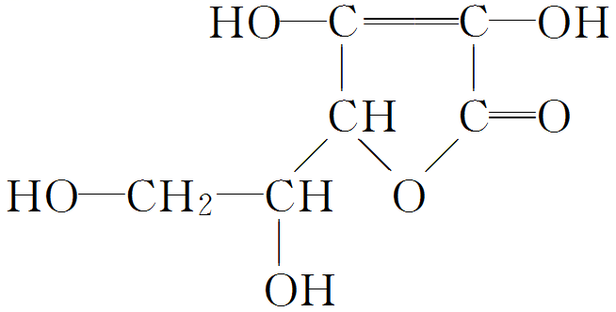，丁香油酚的结构简式为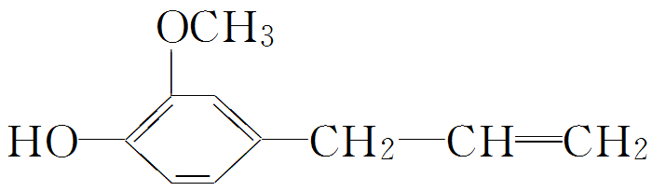，下列关于两者所含官能团的说法正确的是( )
A．均含酯基 B．均含醇羟基和酚羟基
C．均含碳碳双键 D．均为芳香化合物
2．下列物质属于芳香烃，但不是苯的同系物的是( )
A．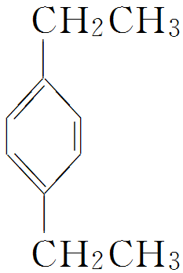 B．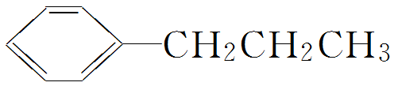
C．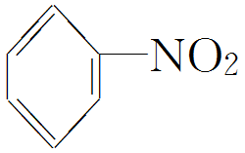 D．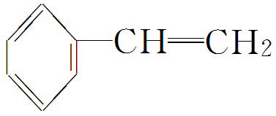
3．(2020·济南一中月考)下列分离或除杂方法不正确的是( )
A．利用密度与水大小的差异，用水分离苯和溴苯
B．利用沸点差异，用蒸馏法分离苯和溴苯
C．用降温结晶法除去硝酸钾中的氯化钠杂质
D．催化裂化不仅可以提高汽油的产量，而且可以提高汽油的质量，裂化汽油可使溴水褪色
4．实验式相同，但既不互为同系物，又不互为同分异构体的是( )
①辛烯和3-甲基-1-丁烯 ②苯和乙炔③1-氯丙烷和2-氯丙烷 ④甲基环己烷和乙烯
A．①②B．②③C．③④D．②④
5．下列有机物一氯代物的同分异构体数目与其他三种不同的是( )
A.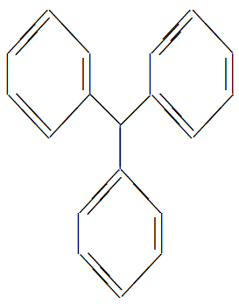 B．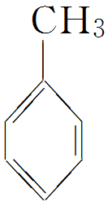
C.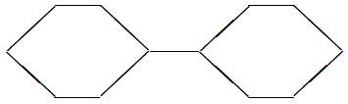 D.
6．(2020·青岛月考)下列现象中，不是因为发生化学反应而产生的是( )
A．乙烯使酸性KMnO₄溶液褪色
B．将苯滴入溴水中，振荡后水层接近无色
C．乙烯使溴的四氯化碳溶液褪色
D．甲烷与氯气混合，光照一段时间后黄绿色消失
7．已知乙烯分子是平面结构，1,2-二氯乙烯可形成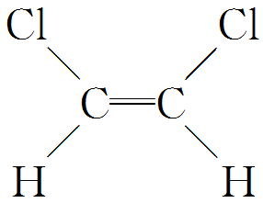和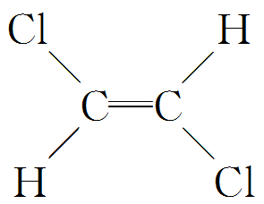两种不同的空间异构体，称为顺反异构。下列能形成类似上述空间异构体的是( )
A．1-丙烯 B．2-甲基-1-丙烯
C．1-丁烯 D．4-辛烯
8．由碘乙烷制取乙二醇(HOCH₂CH₂OH)，依次发生的反应类型是( )
A．取代 加成 水解 B．消去 加成 取代
C．水解 消去 加成 D．消去 水解 取代
9．分子式为C₅H₇Cl的有机物其结构不可能是( )
A．含1个双键的环状有机物B．含2个双键的直链有机物
C．只含1个双键的直链有机物D．含1个三键的直链有机物
10．按下列流程制聚氯乙烯：CH₃CH₂Br→CH₂==CH₂→CH₂Cl—CH₂Cl→CH₂==CHCl→
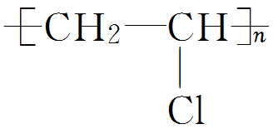没有涉及的反应类型是( )
A．加成反应 B．消去反应
C．取代反应 D．加聚反应
11．2018年10月24日，第二届全球反兴奋剂教育大会在北京怀柔召开，我国政府对兴奋剂“零容忍”。始终如一地坚持“严令禁止、严格检查、严肃处理”的三严方针。我国在反兴奋剂问题上的坚决立场是支持“人文奥运”的重要体现。某种兴奋剂的结构简式如下：
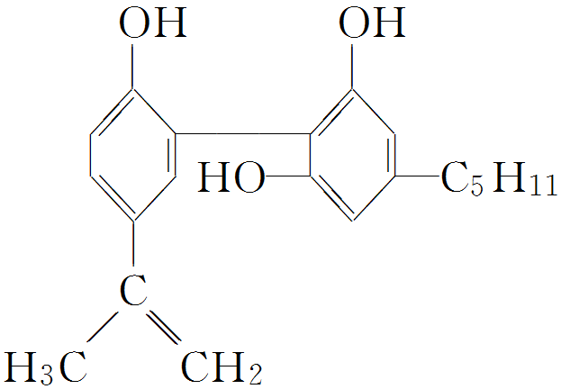
下列关于该兴奋剂的说法不正确的是( )
A．它的化学式为C₂₀H₂₄O₃
B．从结构上看，它属于酚类
C．从结构上看，它属于醇类
D．从元素组成上看，它可以在氧气中燃烧生成CO₂和水
12．(2019·咸阳高二下学期期末)下列有关同分异构体的叙述正确的是( )
A．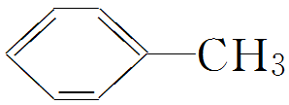苯环上的一氯取代物有5种
B．丁烷(C₄H₁₀)的二氯取代物最多有4种
C．菲的结构简式为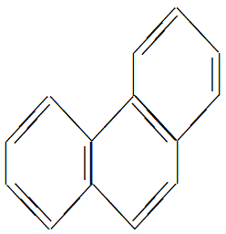，其一硝基取代物有10种
D．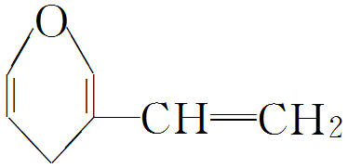和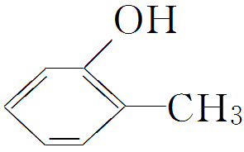互为同分异构体
13．(2020·上海调研)在实验室中，下列除去杂质的方法正确的是( )
A．溴苯中混有溴，加入KI溶液，振荡，再用汽油萃取
B．硝基苯中混有浓硝酸和浓硫酸，加入NaOH溶液，静置，分液
C．乙烷中混有乙烯，在一定条件下通入氢气反应，使乙烯转化为乙烷
D．乙烯中混有SO₂和CO₂，将其先后通入NaOH溶液和KMnO₄酸性溶液中洗气
14．(2020·合肥一中高二下学期期中)下图装置可用于检验溴乙烷与氢氧化钠的醇溶液反应生成的乙烯，下列说法不正确的是( )
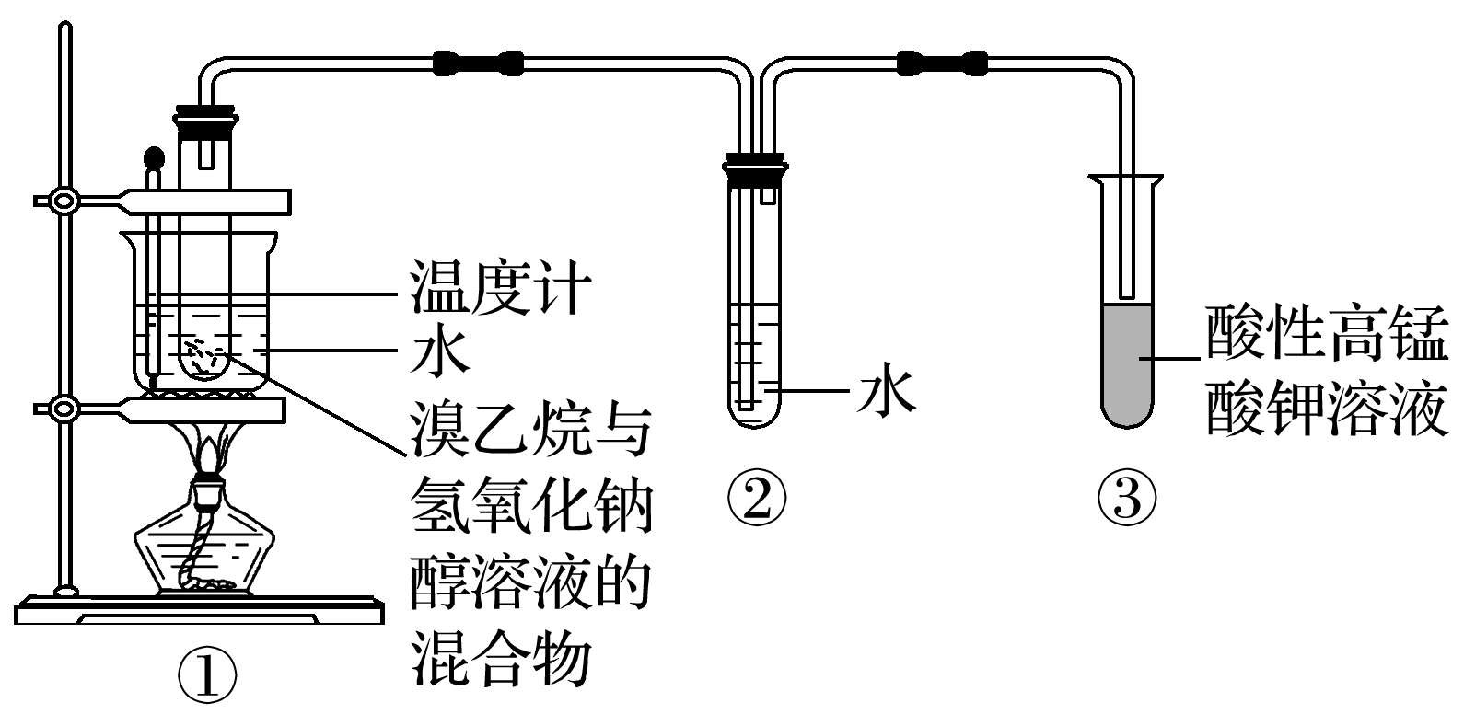
A．该反应为消去反应
B．反应实验过程中可观察到酸性KMnO₄溶液褪色
C．可用溴水代替酸性KMnO₄溶液
D．乙烯难溶于水，故此装置②可以省去
15．下列关于分子组成为C_{x}H_{y}的烷烃、烯烃、炔烃的说法中不正确的是( )
A．当x≤4时，常温常压下均为气体B．y一定为偶数
C．燃烧1molC_{x}H_{y}时，消耗氧气mol
D．在密闭容器中完全燃烧，150℃时测得的压强一定比燃烧前增加
16．叶蝉散对水稻叶蝉和飞虱具有较强的触杀作用，防效迅速，但残效不长。工业上用邻异丙基苯酚合成叶蝉散的过程如下：
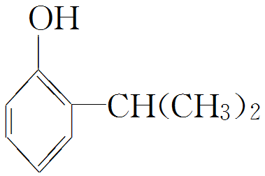――――→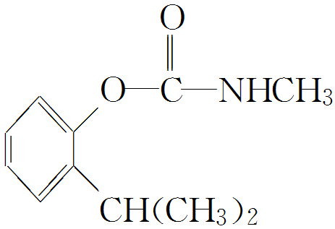
邻异丙基苯酚 叶蝉散
下列有关说法正确的是( )
A．叶蝉散的分子式是C₁₁H₁₆NO₂
B．叶蝉散分子中含有羧基
C．邻异丙基苯酚的核磁共振氢谱有7个峰
D．邻异丙基苯酚与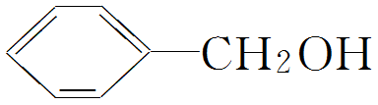互为同系物
二、非选择题：共56分，每空2分
17．有机物的表示方法多种多样，下面是常用的有机物的表示方法：
①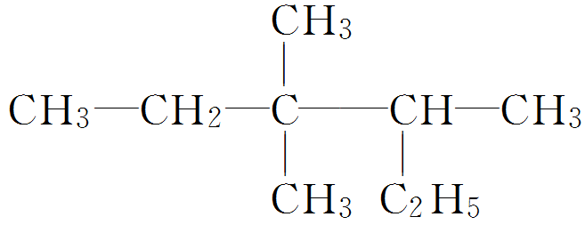②3-甲基-2-戊烯 ③3,4-二甲基-4-乙基庚烷

④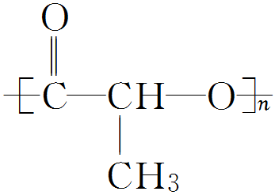⑤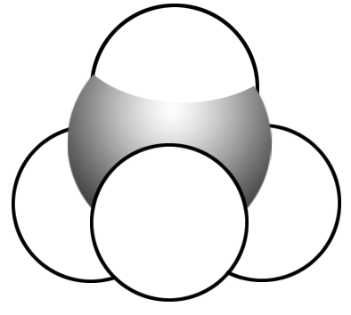⑥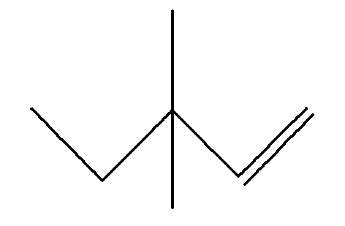 ⑦CH₃CH(CH₂CH₃)CH(CH₂CH₃)CH₂CH(CH₃)₂
⑧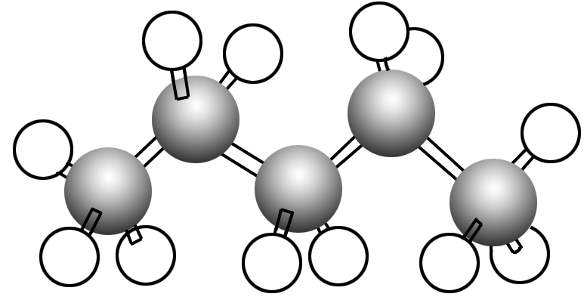⑨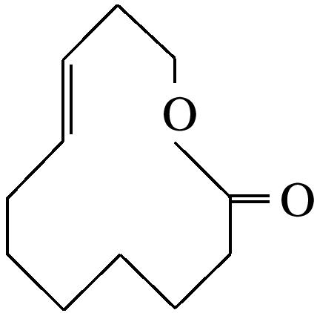⑩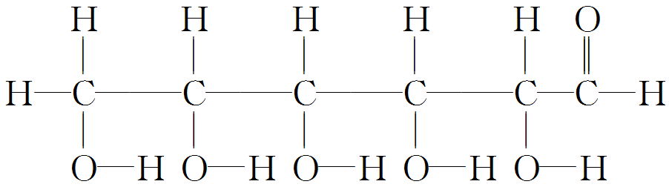
(1)属于结构式的为______________(填序号，下同)；属于键线式的为__________；属于比例模型的为______________；属于球棍模型的为____________。
(2)写出⑨的分子式：____________。⑩的最简式为________。
(3)写出②的结构简式_________________________________________；
写出③的结构简式_________________________________________；
(4)用系统命名法给①命名________________________________；
用系统命名法给⑦命名________________________________；
用系统命名法给⑥命名________________________________；
18．下表是关于有机物A、B、C的信息：
A | B | C
①它的产量可衡量一个国家石油化工发展水平；  ②能使溴的四氯化碳溶液褪色；  ③可用于果实催熟 | ①由C、H两种元素组成；  ②分子球棍模型为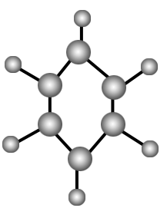 | ①分子键线式为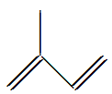；  ②相对分子质量为68

根据表中信息回答下列问题：
(1)A与溴的四氯化碳溶液反应的生成物的名称为___________________________________。
(2)A在一定条件下，与水反应制乙醇的化学方程式：_________________________________； (3)B具有的性质是________(填序号)。
①无色无味液体 ②有毒 ③不溶于水 ④密度比水大
⑤任何条件下均不与氢气反应
⑥一定条件下，能与CH₂==CH₂反应制苯乙烷 ⑦与溴水混合后液体分层且上层呈橙红色
(4)写出B的最简单同系物制TNT的化学方程式：________________________________；
反应类型是________。
(5)C是天然橡胶的单体，写出天然高分子橡胶的结构简式：______________。
19．化学兴趣小组学生用如图所示的装置探究苯和液溴的反应并制备溴苯。
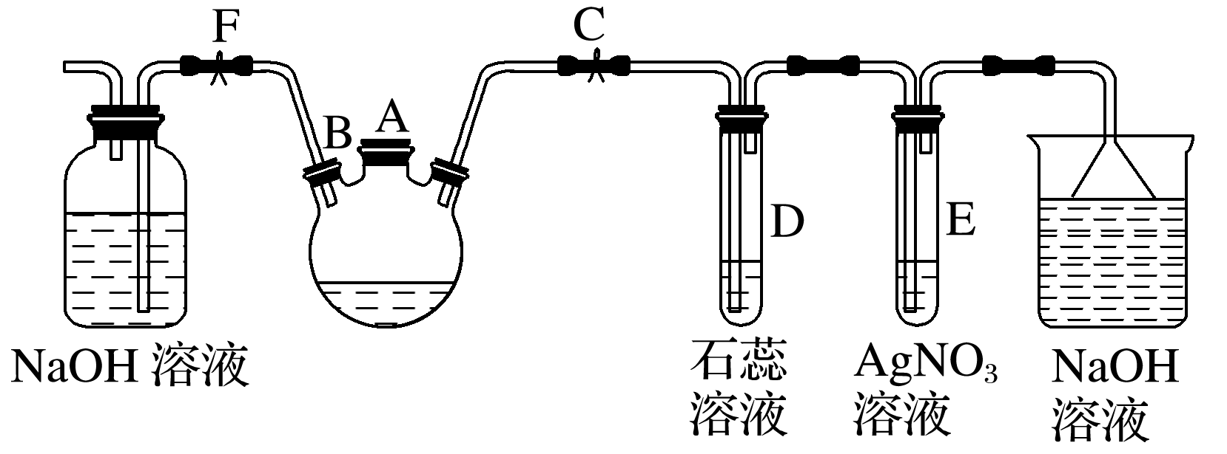
请分析后回答下列问题：
(1)关闭F夹，打开C夹，由A口向装有少量苯的三颈烧瓶中加入少量液溴，再加入少量铁屑，塞住A口，则三颈烧瓶中发生反应的化学方程式：__________________________________。
(2)D试管内出现的现象为________________________________________________________。
(3)E试管内出现的现象为_________________________________________________________。
(4)三颈烧瓶右侧导管特别长，除导气外还起的作用是_________________________________。
(5)在三颈烧瓶中仍有气泡冒出时打开F夹，关闭C夹，可以看到的现象是________________________________________________________________________。
(6)反应结束后分离三颈烧瓶中的溴苯的实验方法是__________________________________。(铁屑已分离)

20．根据下面的反应路线及所给信息填空。
A――――→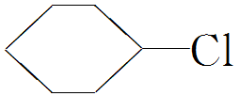(一氯环己烷)―――――――→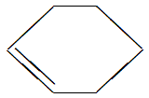―――――――→B――→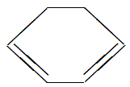
(1)A的结构简式是________，名称是________。
(2)①的反应类型是________________，③的反应类型是________。
(3)反应④的化学方程式是____________________________________。

